Отчет
о качестве условий осуществления образовательной деятельности
организациями, осуществляющими образовательную деятельность, в отношении которых проведена независимая оценки качества условий
осуществления образовательной деятельности в 2018 году

с 01 января 2018 года по 31 декабря 2018 года
(отчетный период)

Раздел 1. Нормативные правовые акты Ставропольского края, определяющие проведение независимой оценки качества условий оказания услуг организациями в сфере культуры, охраны здоровья, образования, социального обслуживания (далее соответственно - независимая оценка качества,)

- Закон Ставропольского края от 11 июля 2018 года № 50-кз «О поправках к Уставу (Основной Закон) Ставропольского края».
- Закон Ставропольского края от 11 июля 2018 года № 56-кз «О внесении изменений в статью 9 Закона Ставропольского края «О Губернаторе Ставропольского края» и статью 5 Закона Ставропольского края «О Думе Ставропольского края».
- Приказ министерства образования и молодежной политики Ставропольского края от 29 декабря 2017 года №1799-пр «Об Общественном совете по проведению независимой оценки качества условий осуществления образовательной деятельности государственными организациями Ставропольского края и иными организациями, расположенными на территории Ставропольского края и осуществляющими образовательную деятельность за чет бюджетных ассигнований бюджета Ставропольского края, при министерстве образования и молодежной политики Ставропольского края» (с изменениями, внесенными приказом министерства образования Ставропольского края от 19 июня 2018 года № 1031-пр).
- Приказ министерства образования Ставропольского края от 07 марта 2018 года № 263-пр «Об утверждении Плана мероприятий по организации и проведению независимой оценки качества условий осуществления образовательной деятельности организаций, осуществляющих образовательную деятельность в Ставропольском крае, на 2018 год».
- Протоколы заседаний:
  - Общественного совета по проведению независимой оценки качества условий осуществления образовательной деятельности организациями, осуществляющими образовательную деятельность, при министерстве образования Ставропольского края от 22 марта 2018 года № 1 об утверждении перечня организаций, осуществляющих образовательную деятельность, в отношении которых будет проведена независимая оценка качества условий осуществления образовательной деятельности в 2018 году (далее – Протокол № 1).
  - Общественного совета по проведению независимой оценки качества условий осуществления образовательной деятельности государственными образовательными организациями Ставропольского края и иными организациями, расположенными на территории Ставропольского края и осуществляющими образовательную деятельность за счет бюджетных ассигнований бюджета Ставропольского края, при министерстве образования Ставропольского края от 20 июня 2018 года № 2 об утверждении дополнительного перечня государственных образовательных организаций Ставропольского края и иных организаций, расположенных на территории Ставропольского края и осуществляющих образовательную деятельность за счет бюджетных ассигнований бюджета Ставропольского края, в отношении которых будет проведена независимая оценка качества условий осуществления образовательной деятельности в 2018 году (далее – Протокол № 2).

Раздел 2. Информация об Общественном совете по проведению независимой оценки качества условий осуществления образовательной деятельности государственными образовательными организациями Ставропольского края и иными организациями, расположенными на территории Ставропольского края и осуществляющими образовательную деятельность за счет бюджетных ассигнований бюджета Ставропольского края, при министерстве образования Ставропольского края (далее – Общественный совет по проведению независимой оценки).

2.1. Задачи и полномочия Общественного совета по проведению независимой оценки.

Общественный совет по проведению независимой оценки:
- определяет перечень организаций, в отношении которых проводится независимая оценка качества условий осуществления образовательной деятельности;
- принимает участие в рассмотрении проектов документации и закупках работ, услуг, а также проекта государственного контракта, заключаемого министерством с организацией, которая осуществляет сбор и обобщение информации о качестве условий осуществления образовательной деятельности организациями (далее – оператор);
- проводит независимую оценку качества условий осуществления образовательной деятельности организациями с учетом информации, предоставленной оператором;
- представляет в министерство образования Ставропольского края (далее – министерство) результаты независимой оценки качества условий осуществления образовательной деятельности организациями, а также предложения об улучшении их деятельности.
Общественный совет по проведению независимой оценки для реализации возложенных на него функций вправе:
- привлекать к своей работе представителей Общественной палаты Ставропольского края, общественных объединений, осуществляющих деятельность в сфере образования, для обсуждения и формирования результатов независимой оценки качества условий осуществления образовательной деятельности организациями;
- направлять запросы в заинтересованные органы государственной власти Ставропольского края, общественные, образовательные и иные организации;
- приглашать на заседания Общественного совета руководителей структурных подразделений министерства, а также представителей заинтересованных органов государственной власти Ставропольского края, общественных, образовательных и иных организаций;
- взаимодействовать с министерством по вопросам проведения независимой оценки качества условий осуществления образовательной деятельности организациями.

2.2. Информация о составе Общественного совета по проведению независимой оценки

Братусина  Валентина Алексеевна | председатель Ставропольской краевой организации общества «Знание», председатель Общественного совета
Пяри  Олег Эйнарович | руководитель Центра оценки квалификаций при Торгово-промышленной палате Ставропольского края, заместитель председателя Общественного совета
Члены Общественного совета:
Горбачева  Людмила Николаевна | руководитель «Ассоциации замещающих родителей Ставропольского края»
Михайлова  Людмила Александровна | ветеран педагогического труда
Сокол  Нина Владимировна | председатель Ставропольского регионального отделения Общероссийской общественной организации инвалидов «Всероссийское общество глухих»
Третьяков  Владимир Иванович | заведующий адвокатской конторой № 1 Ставропольской краевой коллегии адвокатов

Раздел 3. Сведения об организации, осуществляющей сбор и обобщение информации о качестве условий осуществления образовательной деятельности организациями (далее - оператор)

Оператор - Автономная некоммерческая организация «Северо-Кавказский центр профессионально-общественной аккредитации».
Номер государственного контракта на оказание оператором услуг по сбору и обобщению информации о качестве условий осуществления образовательной деятельности организациями - Государственный контракт от 26 ноября 2018 года № 106 на оказание услуги по сбору и обобщению информации о качестве условий осуществления образовательной деятельности организациями, осуществляющими образовательную деятельность на территории Ставропольского края (далее – Государственный контракт).
Объем финансовых средств, выделенных на работу оператора - 1 069 902,24 (Один миллион шестьдесят девять тысяч девятьсот два рубля 24 копейки).

Раздел 4. Информация об образовательных организациях, осуществляющих образовательную деятельность, подлежащих независимой оценке качества

Согласно Протоколам №№ 1, 2 утвержден перечень 78 образовательных организаций (Приложение 1 к настоящему отчету), в отношении которых проводится независимая оценка в 2018 году, что составляет 50 % от общего количества образовательных организаций Ставропольского края, осуществляющих образовательную деятельность, подлежащих независимой оценке качества условий оказания услуг в 2018 – 2020 годах.
В период с 2019 по 2020 годы планируется осуществить процедуру независимой оценки качества в отношении 156 организаций, что позволит обеспечить 100-процентный охват образовательных организаций, Ставропольского края, осуществляющих образовательную деятельность.

4.1. Результаты независимой оценки качества условий осуществления образовательной деятельности организациями, осуществляющими образовательную деятельность на территории Ставропольского края

Сбор и обобщение информации о качестве условий осуществления образовательной деятельности организациями, осуществляющими образовательную деятельность на территории Ставропольского края, в отношении которых проведена независимая оценки качества в 2018 году (далее – образовательные организации) осуществлены в соответствии с Программой исследования в рамках реализации Государственного контракта, согласованной с министерством согласно показателям, характеризующим общие критерии оценки качества условий осуществления образовательной деятельности образовательными организациями Ставропольского края, в отношении которых проводится независимая оценка в 2018 году.
Сбор и обобщение информации осуществлены в соответствии с Правилами сбора и обобщения информации о качестве условий оказания услуг организациями в сфере охраны здоровья, утвержденными Постановлением Правительства Российской Федерации от 31 мая 2018 года № 638 и Единым порядком расчета показателей, характеризующих общие критерии оценки качества условий оказания услуг организациями в сфере культуры, охраны здоровья, образования, социального обслуживания и федеральными учреждениями медико-социальной экспертизы, утвержденным Приказом Минтруда России от 31 мая 2018 года № 344н (далее соответственно – Правила, Единый порядок).
Сбор и обобщение информации осуществлялись в соответствии с показателями, характеризующими следующие общие критерии оценки качества условий оказания услуг образовательными организациями, в отношении которых проводится независимая оценка:
Критерий 1. Открытость и доступность информации об организации.
Критерий 2. Комфортность условий предоставления услуг.
Критерий 3. Доступность услуг для инвалидов.
Критерий 4. Доброжелательность, вежливость работников организации.
Критерий 5. Удовлетворенность условиями оказания услуг.
Работа организации-оператора проводилась с период с 26 ноября по 14 декабря 2018 года и включала 3 этапа:
- дистанционный этап сбора информации, период проведения с 26 ноября по 10декабря 2018 года;
- очный этап сбора информации, период проведения с 26 ноября по 04 декабря 2018 года;
- аналитический этап, период проведения с 30 ноября по 14 декабря 2018 года.
Выявление и обобщение мнения граждан, включая требования к формированию выборочной совокупности респондентов, осуществлялись в следующем порядке: минимальный объем выборочной совокупности респондентов составляет 40% от генеральной совокупности, но не более 600 респондентов в одной организации.
Выборочная совокупность респондентов формировалась посредством организованного случайного отбора из всей генеральной совокупности по следующим выделенным группам получателей услуг, значимым для оценки качества оказываемых услуг: респондентами являлись физические лица (18 лет и старше), являющиеся сторонами образовательного процесса образовательной организации, в отношении которой осуществлялись сбор и обобщение информации о качестве условий оказания услуг. Для детей (0 - 17 лет), а также лиц, с ограниченными возможностями здоровья, являющихся сторонами образовательного процесса образовательной организации, в отношении которой осуществлялись сбор и обобщение информации о качестве условий осуществления образовательной деятельности, респондентами являлись их родители (законные представители).
Базой для расчета объема выборочной совокупности респондентов явились статистические сведения о контингенте обучающихся в образовательных организациях за 2017 год, утвержденные учредителями организаций и размещенные на официальных сайтах образовательных организаций.
Таким образом, в анонимном анкетировании и социологических опросах приняли участие 11 952 респондента в возрасте от 18 до 72 лет, в том числе мужчины – 4803 человека, женщины – 7149 человек. Охват численности респондентов соответствует требованиям, предъявляемым к численности и структуре выборочной совокупности респондентов (Диаграмма 1).

Диаграмма 1
Респонденты проинформированы о возможности участия в независимой оценке качества условий осуществления образовательной деятельности образовательными организациями посредством официальной рассылки писем работодателям с предложением принять участие в анонимном анкетировании. О возможности принять участие в анонимном анкетировании проинформировано более 13000 респондентов из различных отраслей социальной сферы: культуры, образования, промышленности. Очное интервьюирование респондентов осуществлено непосредственно в фойе и коридорах на территории образовательных организаций. Отзывы и рекомендации респондентов зафиксированы в отчетах по каждой образовательной организации. Респондентам также было предложено пройти анонимное анкетирование в электронной форме посредством перехода по браузерной ссылке.
Сводные данные по Критерию 1. «Открытость и доступность информации об организации»
Общий отраслевой балл по Критерию 1 «Показатели, характеризующие критерий «Открытость и доступность информации об организации», составил 78,10 балла, в том числе по показателям:
  - Соответствие информации о деятельности образовательной организации, размещенной на общедоступных информационных ресурсах, перечню информации и требованиям к ней, установленным нормативными правовыми актами – 24,22 балла;
  - Обеспечение на официальном сайте образовательной организации наличия и функционирования дистанционных способов обратной связи и взаимодействия с получателями услуг – 18,27 балла;
  - Доля участников образовательных отношений, удовлетворенных открытостью, полнотой и доступностью информации о деятельности образовательной организации, размещенной на информационных стендах, на сайте в информационно-телекоммуникационной сети «Интернет» - 35,61 балла.
Общий балл по Критерию 2 «Комфортность условий предоставления услуг», составил 97,29 балла, в том числе:
2.1. По показателям, характеризующим обеспечение в организации комфортных условий для предоставления образовательных услуг – 29,25 балла;
2.2. По показателям, характеризующим наличие возможности развития творческих способностей и интересов обучающихся, включая их участие в конкурсах и олимпиадах (в том числе во всероссийских и международных), выставках, смотрах, физкультурных мероприятиях, спортивных мероприятиях, в том числе в официальных спортивных мероприятиях, и других массовых мероприятиях – 39,49 балла;
2.3. По показателям, характеризующим удовлетворенность участников образовательных отношений комфортностью условий предоставления услуг – 28,55 балла.
Общий балл по Критерию 3 «Доступность услуг для инвалидов» составил 72,65 балла, в том числе:
3.1. По показателям, характеризующим оборудование территории, прилегающей к образовательной организации, и ее помещений с учетом доступности для инвалидов – 19,15 балла;
3.2. По показателям, характеризующим обеспечение в образовательной организации условий доступности, позволяющих инвалидам получать образовательные услуги наравне с другими – 25,13 балла;
3.3. По показателям, характеризующим численность участников образовательных отношений, удовлетворенных доступностью образовательных услуг для инвалидов – 28,37 балла.
Общий балл по Критерию 4 «Доброжелательность, вежливость работников организации» составил 93,31 балла, в том числе:
4.1. По показателям, характеризующим численность участников образовательных отношений, удовлетворенных доброжелательностью, вежливостью работников образовательной организации, обеспечивающих первичный контакт и информирование получателя услуги при непосредственном обращении в образовательную организацию – 38,77 балла;
4.2. По показателям, характеризующим численность участников образовательных отношений, удовлетворенных доброжелательностью, вежливостью работников образовательной организации, обеспечивающих непосредственное оказание образовательной услуги при обращении в образовательную организацию – 38,79 балла;
4.3. По показателям, характеризующим численность участников образовательных отношений, удовлетворенных доброжелательностью, вежливостью работников образовательной организации при использовании дистанционных форм взаимодействия – 15,75 балла.
Общий балл по Критерию 5 «Удовлетворенность условиями оказания услуг» составил 95,38 балла, в том числе:
5.1. По показателям, характеризующим численность участников образовательных отношений, которые готовы рекомендовать образовательную организацию родственникам и знакомым (могли бы ее рекомендовать, если бы была возможность выбора организации) – 18,19 балла;
5.2. По показателям, характеризующим численность участников образовательных отношений, удовлетворенных удобством графика работы образовательной организации – 28,84 балла;
5.3. По показателям, характеризующим численность участников образовательных отношений, удовлетворенных в целом условиями оказания образовательных услуг в образовательной организации – 48,35 балла.
Интегральное отраслевое значение по совокупности общих критериев, с учетом их значимости составило 87,35 балла.
На основании данных, полученных организацией-оператором по итогам проведенных дистанционного и очного этапов исследования, определены следующие итоговые значения по совокупности общих критериев в разрезе организаций приведено в Таблице 1:
Таблица 1
№ п/п | Наименование образовательной организации | Итоговая сумма баллов
 | Государственное бюджетное стационарное учреждение социального обслуживания населения «Ипатовский детский дом-интернат для умственно отсталых детей» | 97,13
 | государственное казенное дошкольное образовательное учреждение «Детский сад №4 «Берегея» | 95,63
 | государственное казенное дошкольное образовательное учреждение «Детский сад № 31 «Сказка» | 95,52
 | государственное казенное дошкольное образовательное учреждение «Детский сад № 8 «Солнечный лучик» | 95,49
 | Государственное бюджетное учреждение социального облуживания «Ставропольский реабилитационный центр для детей и подростков с ограниченными возможностями здоровья» | 95,04
 | Государственное казенное учреждение социального обслуживания «Буденновский социально-реабилитационный центр для несовершеннолетних «Искра» | 94,58
 | Государственное бюджетное учреждение социального облуживания «Новоалександровский комплексный центр социальной обслуживания населения» | 93,59
 | Государственное бюджетное учреждение социального обслуживания «Краевой реабилитационный центр для детей и подростков с ограниченными возможностями «Орленок» | 93,51
 | государственное казенное дошкольное образовательное учреждение «Детский сад № 19 «Красная гвоздичка» | 93,50
 | государственное казенное учреждение для детей -сирот и детей, оставшихся без попечения родителей, «Детский дом № 31» | 93,32
 | Государственное бюджетное профессиональное образовательное учреждение «Ессентукский центр реабилитации инвалидов и лиц с ограниченными возможностями здоровья» | 93,15
 | государственное бюджетное профессиональное образовательное учреждение "Минераловодский региональный многопрофильный колледж" | 93,03
 | государственное бюджетное профессиональное образовательное учреждение "Ставропольский региональный многопрофильный колледж" | 92,98
 | государственное бюджетное профессиональное образовательное учреждение "Ставропольский государственный политехнический колледж" | 92,94
 | государственное бюджетное учреждение дополнительного образования "Краевой Центр развития творчества детей и юношества имени Ю.А. Гагарина" | 92,61
 | государственное казенное дошкольное образовательное учреждение «Детский сад № 1 «Ягодка» | 92,48
 | Государственное казённое учреждение социального облуживания «Степновский социально-реабилитационный центр для несовершеннолетних» | 91,88
 | государственное казенное дошкольное образовательное учреждение «Детский сад № 2 «Золотой ключик» | 91,80
 | государственное казенное дошкольное образовательное учреждение «Детский сад № 25 «Рябинка» | 91,36
 | государственное казенное общеобразовательное учреждение для детей-сирот и детей, оставшихся без попечения родителей с ограниченными возможностями здоровья «Специальная (коррекционная) школа - интернат № 14» | 91,31
 | государственное казенное дошкольное образовательное учреждение Детский сад № 3 «Крепыш» | 90,58
 | государственное казенное общеобразовательное учреждение «Специальная (коррекционная) общеобразовательная школа-интернат № 23 для детей-сирот и детей, оставшихся без попечения родителей, с ограниченными возможностями здоровья» | 90,47
 | Государственное казенное учреждение социального облуживания «Ипатовский социально-реабилитационный центр для несовершеннолетних «Причал» | 90,40
 | Государственное бюджетное учреждение социального обслуживания «Ставропольский центр социальной помощи семье и детям» | 90,02
 | государственное казенное общеобразовательное учреждение «Специальная (коррекционная) общеобразовательная школа - интернат № 25» | 89,99
 | государственное казенное дошкольное образовательное учреждение «Детский сад № 34 «Золотой петушок» | 89,96
 | Государственное бюджетное профессиональное образовательное учреждение Ставропольского края «Ставропольское краевое художественное училище» (колледж) | 89,73
 | государственное казенное общеобразовательное учреждение «Специальная (коррекционная) общеобразовательная школа-интернат № 2» | 89,63
 | Государственное казенное учреждение социального обслуживания «Георгиевский социально – реабилитационный центр для несовершеннолетних «Аист» | 89,54
 | Государственное бюджетное профессиональное образовательное учреждение Ставропольского края «Кисловодский медицинский колледж» | 89,52
 | государственное казенное дошкольное образовательное учреждение «Детский сад № 3 «Березка» | 89,51
 | государственное казенное дошкольное образовательное учреждение «Детский сад № 10 «Первое Мая» | 89,36
 | государственное бюджетное профессиональное образовательное учреждение "Георгиевский региональный колледж "Интеграл" | 88,97
 | государственное казенное общеобразовательное учреждение «Специальная (коррекционная) общеобразовательная школа-интернат № 5» | 88,91
 | государственное казенное дошкольное образовательное учреждение «Детский сад № 15 «Ласточка» | 88,56
 | Государственное казенное учреждение социального облуживания «Курский социально-реабилитационный центр для несовершеннолетних «Надежда» | 88,46
 | Государственное бюджетное учреждение социального облуживания «Центр психолого-педагогической помощи населению «Альгис»» | 88,25
 | государственное бюджетное учреждение дополнительного образования "Краевой центр экологии, туризма и краеведения" | 87,97
 | Государственное казенное учреждение социального обслуживания «Изобильненский социально-реабилитационный центр для несовершеннолетних» | 87,94
 | государственное бюджетное профессиональное образовательное учреждение "Лермонтовский региональный многопрофильный колледж" | 87,87
 | Государственное бюджетное профессиональное образовательное учреждение «Ставропольский колледж связи имени Героя Советского Союза В.А.Петрова» | 87,64
 | Государственное казенное учреждение социального обслуживания «Светлоградский социально-реабилитационный центр для несовершеннолетних» | 87,48
 | государственное бюджетное профессиональное образовательное учреждение "Агротехнический техникум" с. Дивное | 87,21
 | государственное казенное специальное (коррекционное) образовательное учреждение для детей-сирот и детей, оставшихся без попечения родителей, с ограниченными возможностями здоровья «Дошкольный детский дом № 9» | 87,12
 | государственное автономное образовательное учреждение дополнительного образования "Центр для одаренных детей "Поиск" | 87,03
 | Государственное казенное учреждение социального обслуживания «Ставропольский социальный приют для детей и подростков «Росинка» | 86,90
 | Государственное бюджетное учреждение социального облуживания «Кировский социально-реабилитационный центр для несовершеннолетних «Заря» | 86,70
 | Государственное казённое учреждение социального обслуживания «Благодарненский социально-реабилитационный центр для несовершеннолетних «Гармония» | 86,55
 | государственное бюджетное профессиональное образовательное учреждение "Невинномысский индустриальный колледж» | 86,44
 | государственное бюджетное профессиональное образовательное учреждение "Курсавский региональный колледж "Интеграл" | 86,26
 | государственное казенное учреждение для детей-сирот и детей, оставшихся без попечения родителей, «Детский дом (смешанный) № 15 «Надежда» | 86,26
 | Государственное автономное учреждение дополнительного профессионального образования «Центр повышения квалификации и профессиональной переподготовки работников социальной сферы» | 86,25
 | государственное бюджетное профессиональное образовательное учреждение "Пятигорский техникум торговли, технологий и сервиса" | 85,93
 | Государственное бюджетное учреждение профессионального образования Ставропольского края «Ставропольский краевой колледж искусств» | 85,82
 | государственное казенное учреждение для детей-сирот и детей, оставшихся без попечения родителей, «Детский дом № 1 «Колосок» | 85,66
 | государственное казенное дошкольное образовательное учреждение «Детский сад № 7 «Дюймовочка» | 85,32
 | государственное казенное общеобразовательное учреждение «Специальная (коррекционная) общеобразовательная школа-интернат № 13» | 85,13
 | Государственное казенное учреждение социального облуживания «Андроповский социально-реабилитационный центр для несовершеннолетних» | 84,53
 | государственное казенное общеобразовательное оздоровительное учреждение для детей, нуждающихся в длительном лечении, «Санаторная школа-интернат № 21» | 83,61
 | Государственное бюджетное профессиональное образовательное учреждение Ставропольского края «Буденновский медицинский колледж» | 83,31
 | государственное казенное учреждение для детей-сирот и детей, оставшихся без попечения родителей, «Детский дом (смешанный) № 13» | 83,22
 | Государственное бюджетное стационарное учреждение социального обслуживания населения «Дербетовский детский дом-интернат для умственно отсталых детей» | 83,14
 | государственное казенное дошкольное образовательное учреждение «Детский сад № 1 «Радуга» | 82,41
 | государственное казенное общеобразовательное учреждение «Специальная (коррекционная) общеобразовательная школа-интернат №7» | 81,97
 | государственное казенное учреждение для детей-сирот и детей, оставшихся без попечения родителей, «Детский дом (смешанный) № 30» | 81,92
 | государственное бюджетное профессиональное образовательное учреждение "Минераловодский колледж железнодорожного транспорта" | 81,77
 | государственное казенное учреждение для детей-сирот и детей, оставшихся без попечения родителей, «Детский дом (смешанный) № 32» | 81,73
 | Государственное бюджетное профессиональное образовательное учреждение Ставропольского края «Пятигорский медицинский колледж» | 81,32
 | Государственное бюджетное учреждение социального облуживания «Арзгирский комплексный центр социального обслуживания населения» | 81,22
 | Государственное казенное учреждение социального обслуживания населения «Невинномысский социально - реабилитационный центр «Гавань» | 80,78
 | государственное казенное с общеобразовательное учреждение «Специальная (коррекционная) общеобразовательная школа-интернат № 4» | 80,00
 | государственное казенное учреждение для детей-сирот и детей, оставшихся без попечения родителей, «Детский дом № 8» | 79,65
 | государственное бюджетное профессиональное образовательное учреждение "Кисловодский государственный многопрофильный техникум" | 79,28
 | Частное образовательное учреждение «Православная начальная школа имени преподобного Сергия Радонежского города Буденновска Георгиевской Епархии Русской Православной Церкви (Московский патриархат)» | 78,51
 | государственное бюджетное профессиональное образовательное учреждение "Буденновский политехнический колледж" | 78,01
 | государственное бюджетное профессиональное образовательное учреждение "Ставропольский колледж сервисных технологий и коммерции" | 77,38
 | Государственное бюджетное профессиональное образовательное учреждение Ставропольского края «Ставропольский краевой музыкальный колледж им. В.И.Сафонова» (г.Минеральные Воды) | 73,70
 | Государственное бюджетное профессиональное образовательное учреждение Ставропольского края «Ставропольский базовый медицинский колледж» | 69,34

На основании данных, полученных организацией-оператором по итогам проведенных дистанционного и очного этапов исследования, выстроены следующие предварительные рейтинги в разрезе организаций, подведомственных органам исполнительной власти края:
- министерству образования Ставропольского края;
- министерству здравоохранения Ставропольского края;
- министерству труда и социальной защиты населения Ставропольского края;
- министерству энергетики, промышленности и связи Ставропольского края;
- министерству культуры Ставропольского края.
Образовательные организации, в отношении которых проведена независимая оценка качества условий осуществления образовательной деятельности распределены по следующим категориям:
- государственные казенные учреждения для детей-сирот и детей, оставшихся без попечения родителей;
- общеобразовательные школы-интернаты;
- государственные учреждения дополнительного образования детей и дополнительного профессионального образования;
- государственные казенные дошкольные образовательные учреждения, начальная школа;
- организации социального обслуживания населения, дома-интернаты для умственно-отсталых детей.
4.1.1. Предварительные рейтинги по образовательным организациям, подведомственным министерству образования Ставропольского края
Среднее отраслевое значение по образовательным организациям, подведомственным министерству образования Ставропольского края, составило 87,59 балла, в том числе в разрезе образовательных организаций (Таблица 2):
Таблица 2
№ п/п | Наименование образовательной организации | Итоговая сумма баллов
 | государственное казенное дошкольное образовательное учреждение «Детский сад №4 «Берегея» | 95,63
 | государственное казенное дошкольное образовательное учреждение «Детский сад № 31 «Сказка» | 95,52
 | государственное казенное дошкольное образовательное учреждение «Детский сад № 8 «Солнечный лучик» | 95,49
 | государственное казенное дошкольное образовательное учреждение «Детский сад № 19 «Красная гвоздичка» | 93,50
 | государственное казенное учреждение для детей -сирот и детей, оставшихся без попечения родителей, «Детский дом № 31» | 93,32
 | государственное бюджетное профессиональное образовательное учреждение "Минераловодский региональный многопрофильный колледж" | 93,03
 | государственное бюджетное профессиональное образовательное учреждение "Ставропольский региональный многопрофильный колледж" | 92,98
 | государственное бюджетное профессиональное образовательное учреждение "Ставропольский государственный политехнический колледж" | 92,94
 | государственное бюджетное учреждение дополнительного образования "Краевой Центр развития творчества детей и юношества имени Ю.А. Гагарина" | 92,61
 | государственное казенное дошкольное образовательное учреждение «Детский сад № 1 «Ягодка» | 92,48
 | государственное казенное дошкольное образовательное учреждение «Детский сад № 2 «Золотой ключик» | 91,80
 | государственное казенное дошкольное образовательное учреждение «Детский сад № 25 «Рябинка» | 91,36
 | государственное казенное общеобразовательное учреждение для детей-сирот и детей, оставшихся без попечения родителей с ограниченными возможностями здоровья «Специальная (коррекционная) школа - интернат № 14» | 91,31
 | государственное казенное дошкольное образовательное учреждение Детский сад № 3 «Крепыш» | 90,58
 | государственное казенное общеобразовательное учреждение «Специальная (коррекционная) общеобразовательная школа-интернат № 23 для детей-сирот и детей, оставшихся без попечения родителей, с ограниченными возможностями здоровья» | 90,47
 | государственное казенное общеобразовательное учреждение «Специальная (коррекционная) общеобразовательная школа - интернат № 25» | 89,99
 | государственное казенное дошкольное образовательное учреждение «Детский сад № 34 «Золотой петушок» | 89,96
 | государственное казенное общеобразовательное учреждение «Специальная (коррекционная) общеобразовательная школа-интернат № 2» | 89,63
 | государственное казенное дошкольное образовательное учреждение «Детский сад № 3 «Березка» | 89,51
 | государственное казенное дошкольное образовательное учреждение «Детский сад № 10 «Первое Мая» | 89,36
 | государственное бюджетное профессиональное образовательное учреждение "Георгиевский региональный колледж "Интеграл" | 88,97
 | государственное казенное общеобразовательное учреждение «Специальная (коррекционная) общеобразовательная школа-интернат № 5» | 88,91
 | государственное казенное дошкольное образовательное учреждение «Детский сад № 15 «Ласточка» | 88,56
 | государственное бюджетное учреждение дополнительного образования "Краевой центр экологии, туризма и краеведения" | 87,97
 | государственное бюджетное профессиональное образовательное учреждение "Лермонтовский региональный многопрофильный колледж" | 87,87
 | государственное бюджетное профессиональное образовательное учреждение "Агротехнический техникум" с. Дивное | 87,21
 | государственное казенное специальное (коррекционное) образовательное учреждение для детей-сирот и детей, оставшихся без попечения родителей, с ограниченными возможностями здоровья «Дошкольный детский дом № 9» | 87,12
 | государственное автономное образовательное учреждение дополнительного образования "Центр для одаренных детей "Поиск" | 87,03
 | государственное бюджетное профессиональное образовательное учреждение "Невинномысский индустриальный колледж» | 86,44
 | государственное бюджетное профессиональное образовательное учреждение "Курсавский региональный колледж "Интеграл" | 86,26
 | государственное казенное учреждение для детей-сирот и детей, оставшихся без попечения родителей, «Детский дом (смешанный) № 15 «Надежда» | 86,26
 | государственное бюджетное профессиональное образовательное учреждение "Пятигорский техникум торговли, технологий и сервиса" | 85,93
 | государственное казенное учреждение для детей-сирот и детей, оставшихся без попечения родителей, «Детский дом № 1 «Колосок» | 85,66
 | государственное казенное дошкольное образовательное учреждение «Детский сад № 7 «Дюймовочка» | 85,32
 | государственное казенное общеобразовательное учреждение «Специальная (коррекционная) общеобразовательная школа-интернат № 13» | 85,13
 | государственное казенное общеобразовательное оздоровительное учреждение для детей, нуждающихся в длительном лечении, «Санаторная школа-интернат № 21» | 83,61
 | государственное казенное учреждение для детей-сирот и детей, оставшихся без попечения родителей, «Детский дом (смешанный) № 13» | 83,22
 | государственное казенное дошкольное образовательное учреждение «Детский сад № 1 «Радуга» | 82,41
 | государственное казенное общеобразовательное учреждение «Специальная (коррекционная) общеобразовательная школа-интернат №7» | 81,97
 | государственное казенное учреждение для детей-сирот и детей, оставшихся без попечения родителей, «Детский дом (смешанный) № 30» | 81,92
 | государственное бюджетное профессиональное образовательное учреждение "Минераловодский колледж железнодорожного транспорта" | 81,77
 | государственное казенное учреждение для детей-сирот и детей, оставшихся без попечения родителей, «Детский дом (смешанный) № 32» | 81,73
 | государственное казенное с общеобразовательное учреждение «Специальная (коррекционная) общеобразовательная школа-интернат № 4» | 80,00
 | государственное казенное учреждение для детей-сирот и детей, оставшихся без попечения родителей, «Детский дом № 8» | 79,65
 | государственное бюджетное профессиональное образовательное учреждение "Кисловодский государственный многопрофильный техникум" | 79,28
 | государственное бюджетное профессиональное образовательное учреждение "Буденновский политехнический колледж" | 78,01
 | государственное бюджетное профессиональное образовательное учреждение "Ставропольский колледж сервисных технологий и коммерции" | 77,38

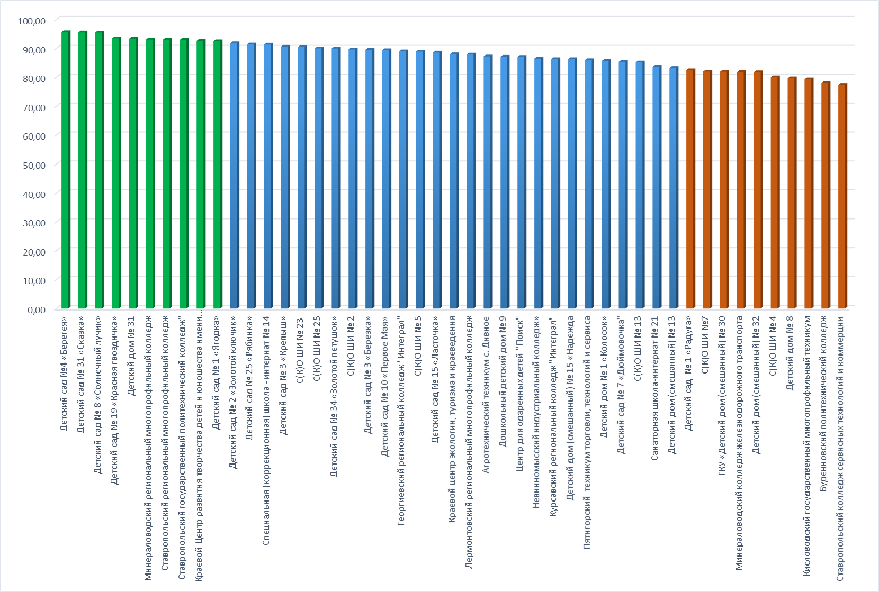
Диаграмма 2. Предварительный рейтинг

4.1.2. Предварительные рейтинги по образовательным организациям, подведомственным министерству здравоохранения Ставропольского края
Среднее отраслевое значение по образовательным организациям, подведомственным министерству здравоохранения Ставропольского края, составило 80,87 балла, в том числе в разрезе образовательных организаций (Таблица 3):
Таблица 3
№ п/п | Наименование образовательной организации | Итоговая сумма баллов
1. | Государственное бюджетное профессиональное образовательное учреждение Ставропольского края «Кисловодский медицинский колледж» | 89,52
2. | Государственное бюджетное профессиональное образовательное учреждение Ставропольского края «Буденновский медицинский колледж» | 83,31
3. | Государственное бюджетное профессиональное образовательное учреждение Ставропольского края «Пятигорский медицинский колледж» | 81,32
4. | Государственное бюджетное профессиональное образовательное учреждение Ставропольского края «Ставропольский базовый медицинский колледж» | 69,34

4.1.3. Предварительные рейтинги по образовательным организациям, подведомственным министерству культуры Ставропольского края
Среднее отраслевое значение по образовательным организациям, подведомственным министерству культуры Ставропольского края, составило 83,08 балла, в том числе в разрезе образовательных организаций (Таблица 3):
Таблица 3
№ п/п | Наименование образовательной организации | Итоговая сумма баллов
1. | Государственное бюджетное профессиональное образовательное учреждение Ставропольского края «Ставропольское краевое художественное училище» (колледж) | 89,73
2. | Государственное бюджетное учреждение профессионального образования Ставропольского края «Ставропольский краевой колледж искусств» | 85,82
3. | Государственное бюджетное профессиональное образовательное учреждение Ставропольского края «Ставропольский краевой музыкальный колледж им. В.И.Сафонова» (г.Минеральные Воды) | 73,70

4.1.4. Предварительный рейтинг образовательной организации, подведомственной министерству энергетики, промышленности и связи Ставропольского края
Среднее отраслевое значение по образовательным организациям, подведомственным министерству энергетики, промышленности и связи Ставропольского края, составило 87,64 балла, в том числе в разрезе образовательных организаций (Таблица 4):
Таблица 4
№ п/п | Наименование образовательной организации | Итоговая сумма баллов
1. | Государственное бюджетное профессиональное образовательное учреждение «Ставропольский колледж связи имени Героя Советского Союза В.А.Петрова» | 87,64

4.1.5. Предварительный рейтинг иных организаций, расположенных на территории Ставропольского края и осуществляющих образовательную деятельность за счет бюджетных ассигнований бюджета Ставропольского края
Среднее отраслевое значение по иным организациям, расположенным на территории Ставропольского края и осуществляющим образовательную деятельность за счет бюджетных ассигнований бюджета Ставропольского края, составило 78,51 балла, в том числе в разрезе образовательных организаций (Таблица 5):
Таблица 5
№ п/п | Наименование образовательной организации | Итоговая сумма баллов
1. | Частное образовательное учреждение «Православная начальная школа имени преподобного Сергия Радонежского города Буденновска Георгиевской Епархии Русской Православной Церкви (Московский патриархат)» | 78,51

4.1.6. Предварительные рейтинги по организациям, осуществляющим образовательную деятельность, подведомственным министерству труда и социальной защиты населения Ставропольского края
Среднее отраслевое значение по образовательным организациям, осуществляющим образовательную деятельность, подведомственным министерству труда и социальной защиты населения Ставропольского края, составило 88,96 балла, в том числе в разрезе организаций, осуществляющих образовательную деятельность (Таблица 6):

Таблица 6
№ п/п | Наименование образовательной организации | Итоговая сумма баллов
 | Государственное бюджетное стационарное учреждение социального обслуживания населения «Ипатовский детский дом-интернат для умственно отсталых детей» | 97,13
 | Государственное бюджетное учреждение социального облуживания «Ставропольский реабилитационный центр для детей и подростков с ограниченными возможностями здоровья» | 95,04
 | Государственное казенное учреждение социального обслуживания «Буденновский социально-реабилитационный центр для несовершеннолетних «Искра» | 94,58
 | Государственное бюджетное учреждение социального облуживания «Новоалександровский комплексный центр социальной обслуживания населения» | 93,59
 | Государственное бюджетное учреждение социального обслуживания «Краевой реабилитационный центр для детей и подростков с ограниченными возможностями «Орленок» | 93,51
 | Государственное бюджетное профессиональное образовательное учреждение «Ессентукский центр реабилитации инвалидов и лиц с ограниченными возможностями здоровья» | 93,15
 | Государственное казённое учреждение социального облуживания «Степновский социально-реабилитационный центр для несовершеннолетних» | 91,88
 | Государственное казенное учреждение социального облуживания «Ипатовский социально-реабилитационный центр для несовершеннолетних «Причал» | 90,40
 | Государственное бюджетное учреждение социального обслуживания «Ставропольский центр социальной помощи семье и детям» | 90,02
 | Государственное казенное учреждение социального обслуживания «Георгиевский социально – реабилитационный центр для несовершеннолетних «Аист» | 89,54
 | Государственное казенное учреждение социального облуживания «Курский социально-реабилитационный центр для несовершеннолетних «Надежда» | 88,46
 | Государственное бюджетное учреждение социального облуживания «Центр психолого-педагогической помощи населению «Альгис»» | 88,25
 | Государственное казенное учреждение социального обслуживания «Изобильненский социально-реабилитационный центр для несовершеннолетних» | 87,94
 | Государственное казенное учреждение социального обслуживания «Светлоградский социально-реабилитационный центр для несовершеннолетних» | 87,48
 | Государственное казенное учреждение социального обслуживания «Ставропольский социальный приют для детей и подростков «Росинка» | 86,90
 | Государственное бюджетное учреждение социального облуживания «Кировский социально-реабилитационный центр для несовершеннолетних «Заря» | 86,70
 | Государственное казённое учреждение социального обслуживания «Благодарненский социально-реабилитационный центр для несовершеннолетних «Гармония» | 86,55
 | Государственное автономное учреждение дополнительного профессионального образования «Центр повышения квалификации и профессиональной переподготовки работников социальной сферы» | 86,25
 | Государственное казенное учреждение социального облуживания «Андроповский социально-реабилитационный центр для несовершеннолетних» | 84,53
 | Государственное бюджетное стационарное учреждение социального обслуживания населения «Дербетовский детский дом-интернат для умственно отсталых детей» | 83,14
 | Государственное бюджетное учреждение социального облуживания «Арзгирский комплексный центр социального обслуживания населения» | 81,22
 | Государственное казенное учреждение социального обслуживания населения «Невинномысский социально - реабилитационный центр «Гавань» | 80,78

4.1.7. Предварительные рейтинги по категориям образовательных организаций
В отношении категории образовательных организаций «Государственные казенные учреждения для детей-сирот и детей, оставшихся без попечения родителей», среднее значение Показателя оценки качества условий по организации составило 84,86 балла, что ниже среднего общеотраслевого балла на 2,49 балла.
Шкала предварительно сформированных рейтингов по категории образовательных организаций «Государственные казенные учреждения для детей-сирот и детей, оставшихся без попечения родителей» представлена на диаграмме 3.
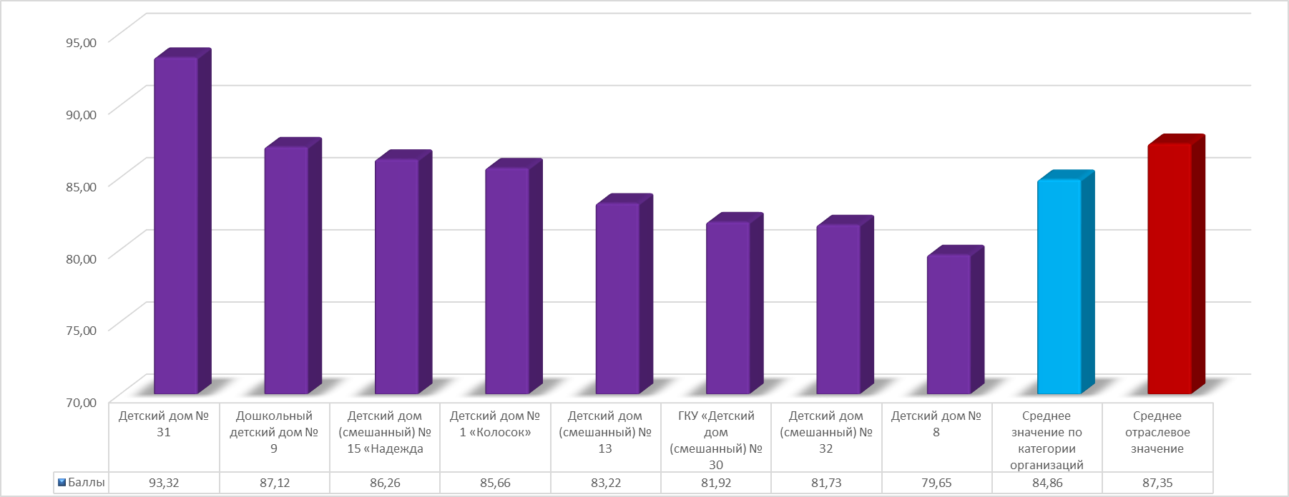
Диаграмма 3.

По итогам обобщения и анализа информации о качестве условий осуществления образовательной деятельности государственными казенными учреждениями для детей-сирот и детей, оставшихся без попечения родителей, наиболее низкие отраслевые значения сложились по следующим критериям оценки качества условий:
Критерий 1. Открытость и доступность информации об организации – 79,95 балла;
Критерий 3. Доступность услуг для инвалидов – 55,06 балла.
Типовые рекомендации, сформулированные в процессе сбора и обобщения информации о качестве условий осуществления образовательной деятельности государственными казенными учреждения для детей-сирот и детей, оставшихся без попечения родителей:
- требуется благоустройство территории: ремонт асфальтированного покрытия;
- активизировать работу по расширению зоны доступности для инвалидов, а также условий доступности, позволяющих инвалидам получать образовательные услуги наравне с другими;
- проработать вопрос о расширении дверных проемов в санитарно-гигиенических помещениях;
- предусмотреть на официальном сайте образовательной организации альтернативную версию для инвалидов по зрению;
- доработать сайты образовательных организации для удобства использования их посетителями. Реализовать возможность дистанционного взаимодействия с образовательной организацией: электронные сервисы (форма для подачи электронного обращения/ жалобы/предложения; раздел «Часто задаваемые вопросы»; получение консультации по оказываемым услугам и пр.);
- систематически обновлять информацию на официальном сайте организации.

В отношении категории образовательных организаций «Общеобразовательные школы-интернаты», среднее значение Показателя оценки качества условий по организации составило 86,78 балла, что ниже среднего общеотраслевого балла на 0,57 балла.
Шкала предварительно сформированных рейтингов по категории образовательных организаций «Общеобразовательные школы-интернаты» представлена на диаграмме 4.
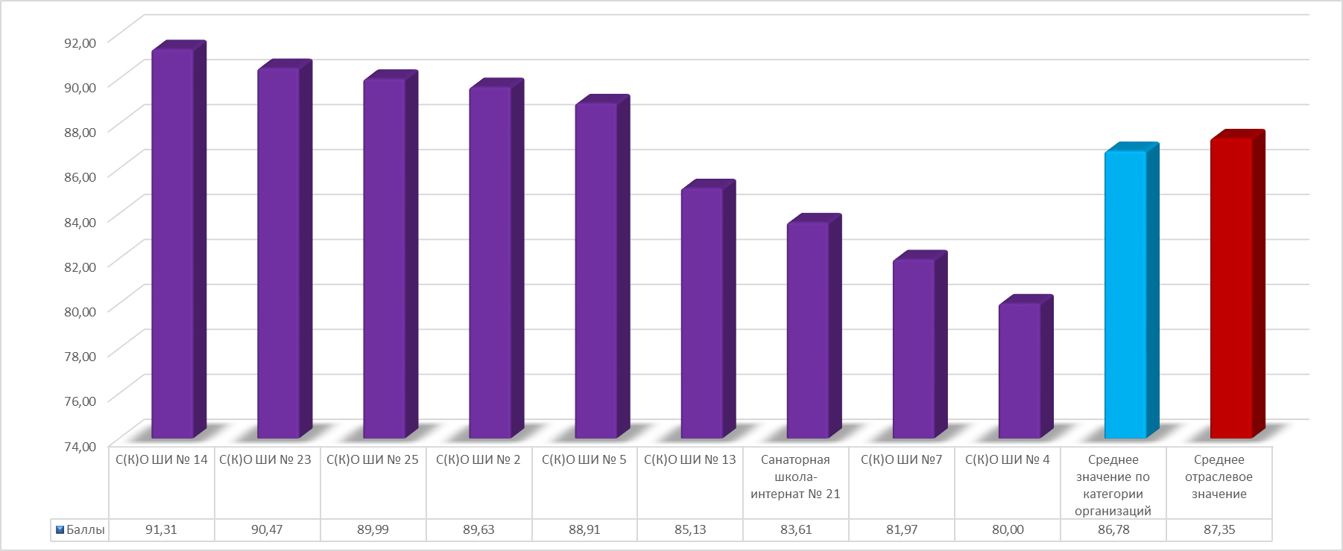
Диаграмма 4

По итогам обобщения и анализа информации о качестве условий осуществления образовательной деятельности общеобразовательными школами-интернатами, наиболее низкие отраслевые значения сложились по следующим критериям оценки качества условий:
Критерий 1. Открытость и доступность информации об организации – 70,63 балла;
Критерий 3. Доступность услуг для инвалидов – 81,91 балла.
Типовые рекомендации, сформулированные в процессе сбора и обобщения информации о качестве условий осуществления образовательной деятельности общеобразовательными школами-интернатами:
- продолжить работу по расширению доступа обучающихся к электронным образовательным ресурсам;
- оборудовать санитарно-гигиенические помещения для обеспечения выполнения условия доступности для инвалидов;
- обеспечить дублирование надписей, знаков и иной текстовой и графической информации знаками, выполненными рельефно-точечным шрифтом Брайля;
- проработать вопрос увеличения пропускной способности интернет-канала для ведения дистанционного обучения;
- систематически обновлять информацию на официальном сайте организации.

В отношении категории образовательных организаций «Государственные учреждения дополнительного образования детей и дополнительного профессионального образования» среднее значение Показателя оценки качества условий по организации составило 88,46 балла, что выше среднего общеотраслевого балла на 1,11 балла.
Шкала предварительно сформированных рейтингов по категории образовательных организаций «Государственные учреждения дополнительного образования» представлена на диаграмме 5.
Диаграмма 5
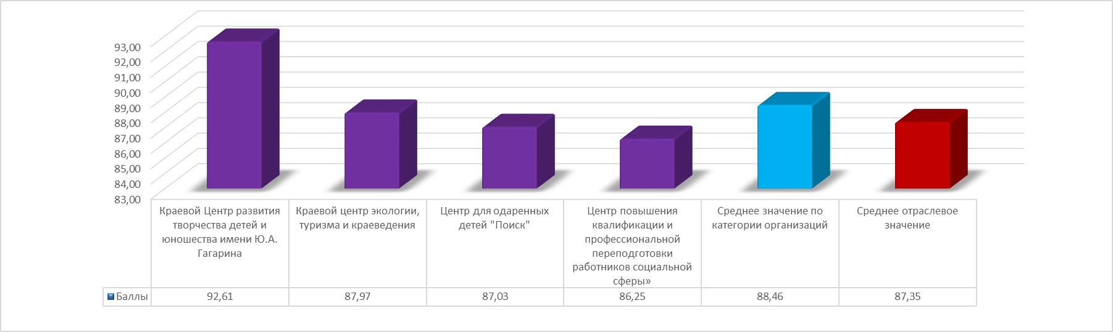

По итогам обобщения и анализа информации о качестве условий осуществления образовательной деятельности государственными учреждениями дополнительного образования, наиболее низкие отраслевые значения сложились по следующим критериям оценки качества условий:
Критерий 1. Открытость и доступность информации об организации – 76,28 балла;
Критерий 3. Доступность услуг для инвалидов – 73,40 балла.
Типовые рекомендации, сформулированные в процессе сбора и обобщения информации о качестве условий осуществления образовательной деятельности государственными учреждениями дополнительного образования:
- реализовать возможность предоставления образовательных услуг детям с ОВЗ в дистанционном режиме или на дому;
- продолжить работу по популяризации официального сайта организации и дистанционных форм взаимодействия с получателями услуг;
- предусмотреть условия доступности для получения услуг инвалидами наравне с другими:
дублирование для инвалидов по слуху и зрению звуковой и зрительной информации;
дублирование надписей, знаков и иной текстовой и графической информации знаками, выполненными рельефно-точечным шрифтом Брайля;
возможность предоставления инвалидам по слуху (слуху и зрению) услуг сурдопереводчика (тифлосурдопереводчика);
- систематически обновлять документацию на сайте организации;
- продолжить работу по популяризации официального сайта организации и дистанционных форм взаимодействия с получателями услуг.

В отношении категории образовательных организаций «Государственные казенные дошкольные образовательные учреждения, начальная школа» среднее значение Показателя оценки качества условий по организации составило 90,00 балла, что выше среднего общеотраслевого балла на 2,65 балла.
Шкала предварительно сформированных рейтингов по категории образовательных организаций «Государственные казенные дошкольные образовательные учреждения, начальная школа» представлена на диаграмме 6.

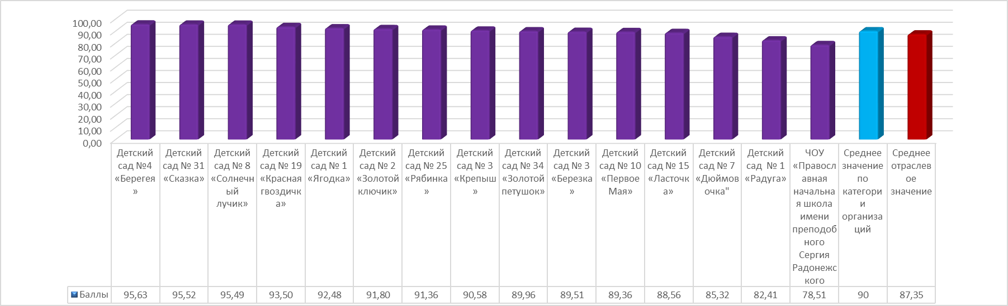
Диаграмма 6

По итогам обобщения и анализа информации о качестве условий осуществления образовательной деятельности государственными казенными дошкольные образовательными учреждениями, начальной школой наиболее низкие отраслевые значения сложились по следующим критериям оценки качества условий:
Критерий 1. Открытость и доступность информации об организации – 79,15 балла;
Критерий 3. Доступность услуг для инвалидов – 80,53 балла.

Типовые рекомендации, сформулированные в процессе сбора и обобщения информации о качестве условий осуществления образовательной деятельности государственными казенными дошкольными образовательными учреждениями, начальной школой:
- Контролировать зону парковки автотранспортных средств инвалидов;
- Доработать сайты образовательных организаций для удобства использования его посетителями. Реализовать возможность записи через портал gosuslugi.ru;
- Систематически обновлять документацию на сайте организации и контролировать сохранность доменного имени за организацией в целях недопущения распространения вредоносного контента;
- Продолжить работу по популяризации официального сайта организации и дистанционных форм взаимодействия с получателями услуг.
- Оборудовать территорию, прилегающую к организациям, и ее помещениям с учетом доступности для инвалидов: приобрести сменные кресла-коляски, предусмотреть места стоянки для автотранспортных средств инвалидов.
- Установить на детских площадках детские спортивные комплексы и крупные игровые комплексы.
- Организовать на постоянной основе работу в образовательных организациях инструкторов по лечебной физической культуре и врачей: офтальмологов, логопедов.
В отношении категории образовательных организаций «Организации социального обслуживания населения, дома-интернаты для умственно-отсталых детей» среднее значение Показателя оценки качества условий по организации составило 88,88 балла, что выше среднего общеотраслевого балла на 1,53 балла.
Шкала предварительно сформированных рейтингов по категории образовательных организаций «Организации социального обслуживания населения, дома-интернаты для умственно-отсталых детей» представлена на диаграмме 7.

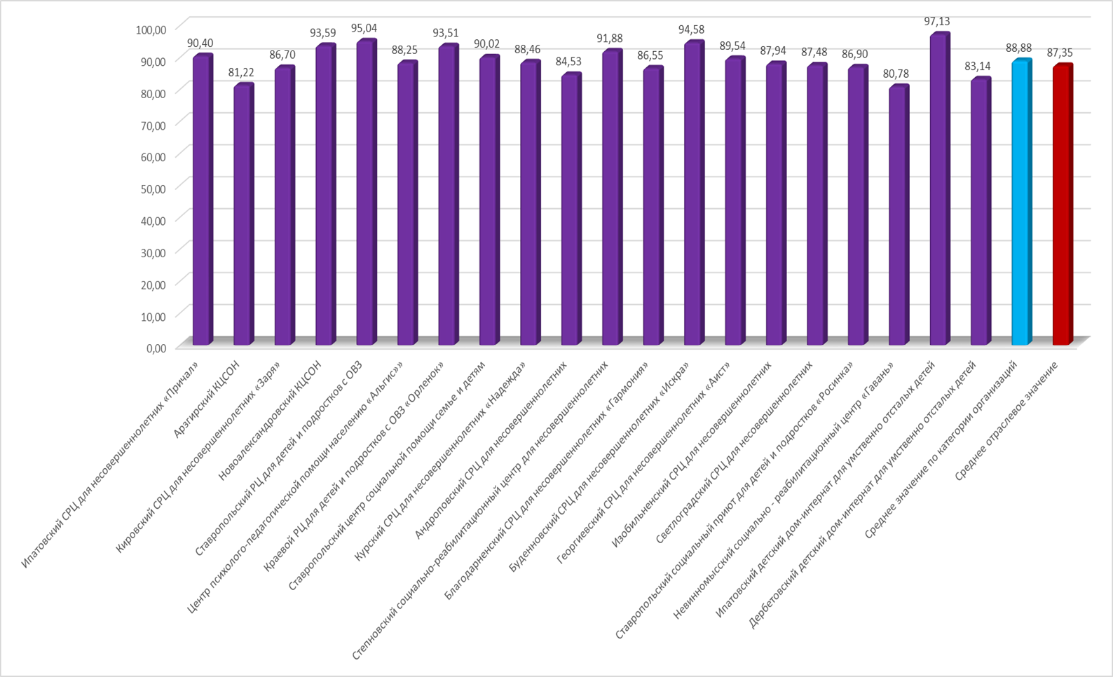
Диаграмма 7

По итогам обобщения и анализа информации о качестве условий осуществления образовательной деятельности организациями социального обслуживания населения, домами-интернатами для умственно-отсталых детей наиболее низкие отраслевые значения сложились по следующим критериям оценки качества условий:
Критерий 1. Открытость и доступность информации об организации – 78,04 балла;
Критерий 3. Доступность услуг для инвалидов – 78,41 балла.

Типовые рекомендации, сформулированные в процессе сбора и обобщения информации о качестве условий осуществления образовательной деятельности организациями социального обслуживания населения, домами-интернатами для умственно-отсталых детей:
- Активизировать работу по расширению зоны доступности для инвалидов, а также условий доступности, позволяющих инвалидам получать образовательные услуги наравне с другими.
- Проработать вопрос о расширении дверных проемов в санитарно-гигиенических помещениях.
- Установить приборы дублирования звуковой информации для инвалидов по слуху.
- Продолжать работу по расширению доступа обучающихся к электронным образовательным ресурсам.
- Систематически обновлять информацию на официальном сайте организации.
- Обеспечить доступность и открытость информации об осуществлении образовательной деятельности на официальных сайтах организаций.
- Активизировать работу со сторонами образовательного процесса по популяризации использования дистанционных сервисов взаимодействия с организацией.

В отношении категории образовательных организаций «Организации среднего профессионального образования» среднее значение Показателя оценки качества условий по организации составило 85,07 балла, что ниже среднего общеотраслевого балла на 2,28 балла.
Шкала предварительно сформированных рейтингов по категории образовательных организаций «Организации среднего профессионального образования» представлена на диаграмме 8.
Диаграмма 8
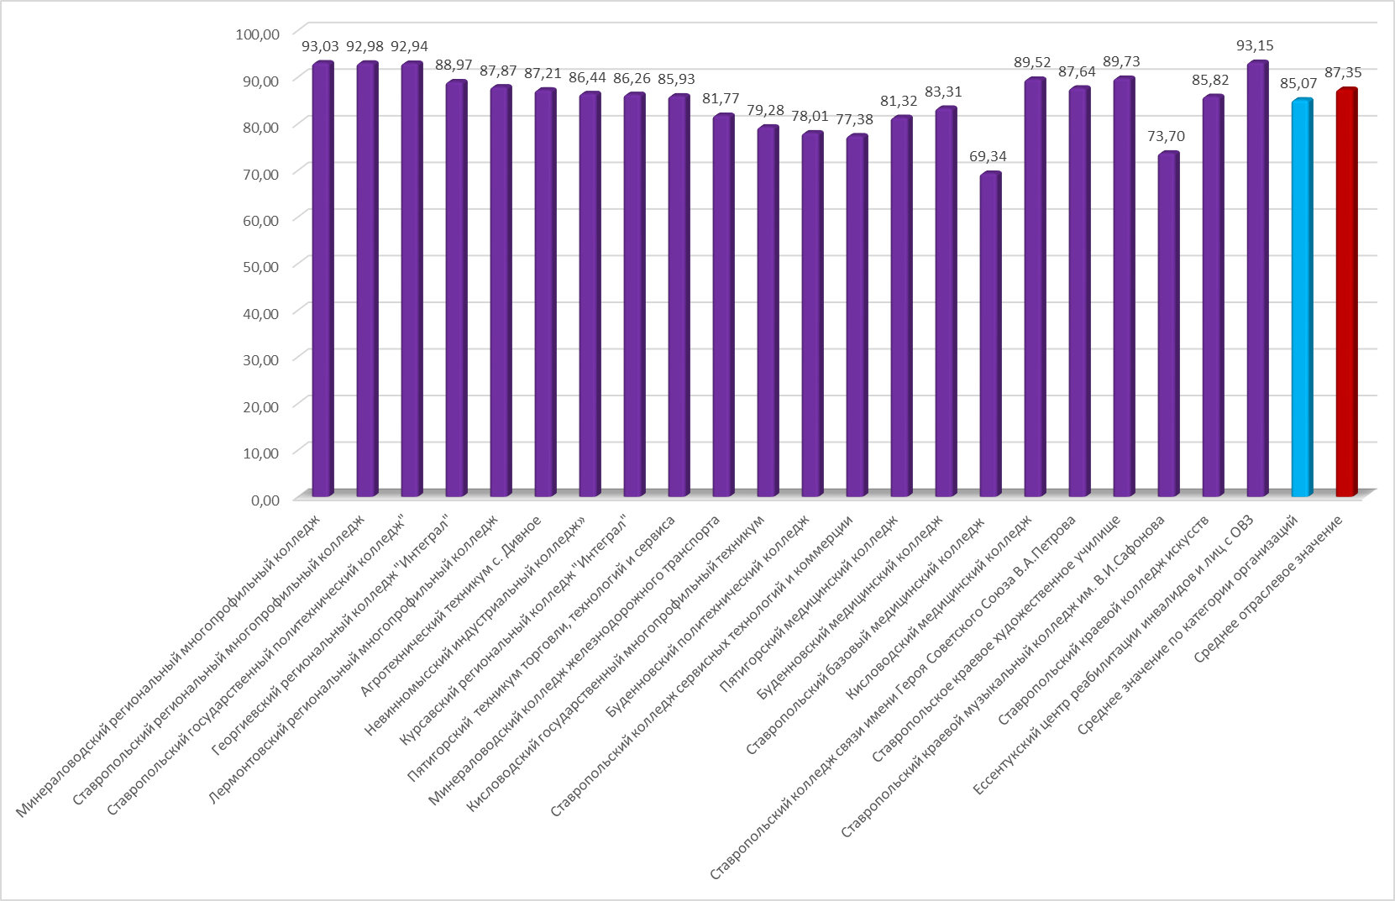

По итогам обобщения и анализа информации о качестве условий осуществления образовательной деятельности организациями среднего профессионального образования наиболее низкие отраслевые значения сложились по следующим критериям оценки качества условий:
Критерий 1. Открытость и доступность информации об организации – 80,14 балла;
Критерий 3. Доступность услуг для инвалидов – 64,50 балла.

Типовые рекомендации, сформулированные в процессе сбора и обобщения информации о качестве условий осуществления образовательной деятельности организациями среднего профессионального образования:
- Обеспечить открытость и доступность следующей информации на официальных сайтах организаций: о персональном составе педагогических работников с указанием уровня образования, квалификации и опыта работы каждого сотрудника;
- Дополнить официальные сайты организаций разделами следующего содержания:
- формой для подачи электронного обращения/ жалобы/предложения;
- разделом «Часто задаваемые вопросы».
- Асфальтирование прилегающей к образовательной организации территории и подъездной дороги
- Оборудовать актовые залы и столовые системами кондиционирования воздуха.
- Активизировать работу по расширению зоны доступности для инвалидов, а также условий доступности, позволяющих инвалидам получать образовательные услуги наравне с другими:
- дублирование для инвалидов по слуху и зрению звуковой и зрительной информации;
- дублирование надписей, знаков и иной текстовой и графической информации знаками, выполненными рельефно-точечным шрифтом Брайля;
- возможность предоставления инвалидам по слуху (слуху и зрению) услуг сурдопереводчика (тифлосурдопереводчика).
По всем образовательным организациям зафиксирован низкий процент использования дистанционных форм взаимодействия с организациями и электронных сервисов. Вместе с тем, удовлетворенность качеством, полнотой и доступностью информации о деятельности организации, размещенной на официальном сайте организации в сети "Интернет", при использовании дистанционных форм взаимодействия с организацией находится на уровне 96-100%. Поэтому сформулирована рекомендация по проведению информационно-разъяснительной работы с населением, кампаний по популяризации использования электронных сервисов для получения образовательных услуг.
Детализация замечаний и рекомендаций для каждой образовательной организации, а также формы консолидации данных в Приложениях к настоящему отчету.

